De inzet van de zwaaifase met een bovenbeenprothese

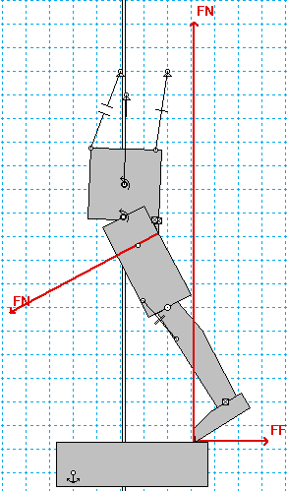

Afstudeer verslag van Bas Leupen, 4-2015

Begeleider 1: Chris Riezebos

Begeleider 2: Bert Broeren

Opleiding Bewegingstechnologie, De Haagse Hogeschool

# Voorwoord

Dit is de eerste keer dat ik alleen aan een onderzoeksverslag ben begonnen. Dit wilde ik graag doen, zodat ik zelfstandig een onderzoek zou verrichten. Ik heb veel geleerd van modellen bouwen en hoe dit kan helpen inzicht te geven. Tijdens het proces heb ik me vaak moeten aanpassen aan de veranderingen van inzichten van het onderzoek. Ik vond dit wel erg moeilijk maar ik voel dat het me goed gelukt is. Ik had dit verslag niet zonder de hulp van mijn begeleider Chris Riezebos kunnen doen. Ook wil ik graag Herre Faber en Bert Broeren bedanken voor hun inzichten en Niels Smit die meerdere keren proefpersoon is geweest.

Dit onderzoeksverslag is vooral bedoeld voor revalidatieartsen, instrumentmakers en ieder die geïnteresseerd is in de problematiek van het gaan met een bovenbeenprothese.

# Samenvatting

Het gaan met een bovenbeenprothese is zwaar en ingewikkeld. Er wordt veel coördinatie en timing gevraagd van de prothesegebruiker. Omdat de beenspieren geen moment meer kunnen geven aan de knie, is het buigend moment rond de knie altijd een probleem voor de gebruiker. Dit verslag moet inzicht geven over het inzetten van de zwaaifase van een bovenbeenprothese en wat de werking van de grondreactiekracht is bij het in zwaai brengen. Dit verslag is vooral bedoeld voor revalidatieartsen, instrumentmakers en amputatie-patiënten. Verwacht wordt dat wanneer de grondreactiekracht achter de as van de knie langs loopt tijdens het in zwaai brengen van het prothesebeen dat deze kracht helpt bij de inzet van de zwaai en het flecteren van de bovenbeenprothese.

In dit onderzoek wordt gebruik gemaakt van twee verschillende type kniegewrichten: het monocentrische en polycentrische kniegewricht. Er wordt vooral gebruik gemaakt van het monocentrische gewricht; omdat er onderzoek gedaan wordt naar de invloed van de grondreactiekracht is het makkelijker om gebruik te maken van een as die altijd op dezelfde plek blijft.

In de bewegingsanalyse wordt de nadruk gelegd op hoe de prothesegebruiker de inzet van de zwaaifase begint. Een krachtenspel van elke fase zal verduidelijken hoe de krachten staan en hoe de volgende beweging tot stand komt. Het verschil van gaan met een prothesebeen en met een ‘gezond’ been wordt in elke fase onderzocht.

Tijdens een ‘normaal’ gangpatroon van een ‘gezond’ persoon zijn er een aantal die verplaatsing van het been mogelijk maken tijdens de zwaaifase. Om te bepalen wat de benodigde hoek van het prothesebeen moet zijn om de zwaai te kunnen maken, wordt er een schematische tekening met berekening gemaakt. Een bovenbeenprothese gebruiker moet een hoekuitslag in de knie maken van 74 graden om een zwaaifase te kunnen maken uitgaande van een ‘gezond’ persoon die tijdens het gaan 63 graden flecteert met zijn knie.

In Interactive Physics zijn er modellen gemaakt om de inzet van de zwaaifase te simuleren. Hoe de grondreactiekracht helpt bij het in zwaai brengen van het prothesebeen en wat de invloed daarvan is op het moment in de heup zou met deze modellen verklaard kunnen worden. Er wordt specifiek naar de inzet van de zwaaifase van het been gekeken en of de benodigde knieflexie behaald wordt. De afloop van de zwaaifase doet er niet toe in dit onderzoek. In de modellen wordt bij elk model elke keer geprobeerd een stukje dichterbij een zo’n realistisch mogelijke benadering van de werkelijkheid te komen. Door met elk model steeds één stap dichterbij de werkelijkheid te komen wordt er stap voor stap voor verduidelijking gezorgd van de invloed van de factoren die een inzet van de zwaaifase mogelijk maken. De wrijvingscoëfficiënt is één van de factoren die invloed heeft op de inzet van de zwaai. In alle modellen is de wrijvingscoëfficiënt tussen de voet en de grond 1. De voet als rubberen zool en de grond als beton. Wat gebeurt er wanneer de wrijvingscoëfficiënt lager wordt?

Een zwaaifase maken met een bovenbeenprothese vraagt veel coördinatieve handelingen van de prothesegebruiker. Timing van deze handelingen is uiterst belangrijk. Wanneer coördinatie of timing verkeerd gaan is er een verstoord gangpatroon te zien of erger, de gebruiker valt. Om de inzet van de zwaaifase te kunnen maken moet het moment in de heup en het moment in de knie in verhouding zijn. Voor het gewenste gangpatroon zal het moment in de knie altijd groter zijn dan het moment in de heup. De grondreactiekracht zal achter de as van de knie langs moeten lopen om een effect te hebben op het moment in de knie.

De gebruiker moet met behulp van de grondreactiekracht ervoor zorgen dat de voet van het prothesebeen vlak voor de zwaaifase een klein beetje ‘schuift’ over de grond. Dit kan alleen wanneer er vrijheidsgraden zijn in de kinematische keten van het been. Om ‘schuiven’ in de voet te krijgen zal er een craniale beweging gevolgd door een caudale beweging van het prothesebeen nodig zijn. Op het moment van de caudale beweging zal er een minimaal ‘schuiven’ in de punt van de voet zijn. Dit zorgt voor 1 vrijheidsgraad. Nu zal de grondreactiekracht ervoor zorgen dat de voet los van de grond komt. Wanneer de voet van de grond los is zijn er 2 vrijheidsgraden in het prothesebeen en kan er een zwaaifase plaats vinden.

Het minimale ‘schuiven’ van de punt van de voet is nodig om van een gesloten kinematische keten naar een keten te gaan met 1 vrijheidsgraad. Dit is één van de sterke vondsten uit dit onderzoek.   
Het gevolg van een lager wrijvingscoëfficiënt is dat het kleine stukje ‘schuiven’ van het contactpunt van de voet en grond makkelijker gaat. De energie van het moment in de heup wordt nu minder verspild aan het schuiven van de voet en wordt eerder gebruikt voor de inzet van de zwaai van het been. Doordat de voet gemakkelijker van de grond los komt is er minder grondreactiekracht nodig. Het kost dus minder energie wanneer de wrijvingscoëfficiënt lager ligt op het moment van *toe off.*

Voor instrumentmakers is het interessant om niet alleen te kijken naar het ontwerp van de knie maar ook naar de voet. Er zal meer aandacht moeten worden besteedt aan hoe het moment in de knie geleverd wordt.  
Tijdens de revalidatieperiode met een bovenbeenprothese zal de amputatie-patiënt veel problemen hebben met het gaan. Dit verslag biedt een zeer nuttig inzicht voor revalidatieartsen om te zien waar sommige van die problemen vandaan komen.

Inhoudsopgave

Voorwoord 1

Samenvatting 2

1. Inleiding 6

2. Het kniegewricht 7

3. Literatuur 8

3.1 Welke typen polycentrische kniegewrichten zijn er? 8

4. Bewegingsanalyse 10

4.1 Het massatraagheidsmoment in een stap 11

4.2 De analyse 12

4.3 Verschil met een ‘normale’ gang 15

5. De minimale kniehoek van de bovenbeenprothese. 16

5.1 Prothesebeen in de zwaaifase 17

6. Duur van de momenten in de gangcyclus. 20

6.1 Heupmoment 21

6.2 Reactiekracht voor de zwaaifase 21

7. IP simulatie 22

7.1 IP model zonder grond 23

7.2 Prothesebeen op de grond. 24

7.2.1 Werking van de reactiekracht 25

7.2.2 Prothese op de grond 26

7.2.3 Prothese op de grond in een verticale rails 27

7.2.4 model in verticale rails aan een touw 30

7.3 De invloed van de wrijvingskracht 31

8. De arm van de reactiekracht en het moment in de heup 33

8.1 De arm van de reactiekracht 33

8.2 De momenten in verhouding? 34

9. Discussie 35

10. Conclusie 37

11. Aanbevelingen 38

12. Literatuurlijst 39

13. Bijlage 40

13.1 Model aan touw 40

13.2 De momenten, verhouding? 41

13.3 Invloed van het onderbeen tijdens de bewegingsanalyse……………………………………………………..42

# Inleiding

De aanleiding van het project is gebaseerd op een literatuurstudie over Trends in de prothesiologie.(Riezebos)

Een bovenbeenprothese gebruiker kampt altijd met hetzelfde probleem; het buigend moment rond de knie. Het gaan met een bovenbeenprothese is zwaar en ingewikkeld voor de gebruiker. Als de knie niet stabiel is wanneer er steun nodig is en als de knie niet kan buigen wanneer er een zwaaifase nodig is, ontstaat er gevaar voor vallen.   
Doel: Dit verslag moet inzicht geven over het inzetten van de zwaaifase van een bovenbeenprothese en wat de werking van de grondreactiekracht is bij het in zwaai brengen. Dit verslag is vooral bedoeld voor revalidatieartsen, instrumentmakers en amputatie-patiënten.

Hopelijk kunnen de conclusies en discussies van dit verslag er voor zorgen dat tijdens het ontwerpproces van een protheseknie de focus niet zo zeer op de zwaaifase van het prothesebeen maar op de inzet van de zwaaifase wordt gelegd.

Verwacht wordt wanneer de grondreactiekracht achter de as van de knie langs loopt tijdens het in zwaai brengen van het prothese been dat deze kracht helpt bij de inzet van de zwaai en het flecteren van de bovenbeenprothese.

Bij een monocentrisch kniegewricht met een ‘normaal’ gangbeeld ontstaat er gevaar voor vallen bij het moment van *heel contact*, omdat de reactiekracht dan achter de knie-as loopt. Doordat de amputatie-patiënt geen knie strekkers heeft kan hij het kniegewricht niet stabiel houden en valt dan onvermijdelijk door de bovenbeenprothese. Om het doorzakken van de knie te voorkomen zal de amputatie patiënt een romp flexie doen tijdens de unipedale stand fase (saluteren). Op deze wijze zal de reactiekracht voor de knie-as lopen en is het kniegewricht stabiel in de unipedale stand fase.  
Het polycentrische kniegewricht is intrinsiek stabiel in de unipedale stand fase. Doordat het MRC (momentaan rotatiecentrum) van de knie relatief gezien ver achter het kniegewricht zit, loopt de reactiekracht nu voor het MRC langs. Tijdens *heel contact* ontstaat er een strekkend moment zonder dat de amputatie-patiënt rompflexie hoeft te vertonen.

Nu lijkt het probleem van de bovenbeenprothese gebruiker opgelost, maar er ontstaat weer een nieuw probleem. In de opvolgende zwaaifase is het lastig om het been naar voren te zwaaien. Het probleem ontstaat doordat het MRC van het prothesebeen, zoals gezegd ver achter de knie ligt. Flecteren in de zwaaifase wordt nu zwaar. Om het prothesebeen wel te kunnen flecteren, zal de gebruiker het bovenbeen zo moeten versnellen (anteflexie) dat er een verandering in het draaimoment komt van de knie. Het buigen van de knie op deze manier is erg ingewikkeld voor de gebruiker.

Zowel bij een monocentrische als een polycentrische prothese wordt er gebruik gemaakt van de grondreactiekracht om te helpen bij het in zwaai brengen van het aangedane been. In het boek van Whittle worden de momenten tijdens een schrede weergegeven en beschreven (Whittle, 2012). Hieruit kan worden opgemaakt dat de grondreactiekracht op het moment van in zwaai brengen van het prothesebeen ongeveer 0.1 seconde duurt (op pagina 20). In deze 0.1 seconde zal de grondreactiekracht ervoor moeten zorgen dat de voet los komt van de grond en een moment aan de knie geeft die helpt bij het flecteren van de knie. Wat vervolgens zou moeten helpen bij het zwaaien van de prothese.

In Interactive Physics zijn er modellen gemaakt die helpen bij de uitleg; hoe de grondreactiekracht al of niet kan helpen bij het in zwaai brengen van een prothesebeen.

# Het kniegewricht

Er zijn 2 soorten kniegewrichten die er gebruikt worden in dit verslag het monocentrische kniegewricht en het polycentrische kniegewricht.

**Principe monocentrisch gewricht**

Mono betekent één of enkel. Een monocentrisch kniegewricht kan dan daarom ook wel een enkel-assig gewricht genoemd worden. Een bovenbeenprothese met een monocentrisch gewricht heeft een as die altijd op dezelfde plek blijft. De as is concreet. In dit onderzoek wordt vooral gebruik gemaakt van het monocentrische gewricht, omdat er onderzoek gedaan wordt naar de invloed van de grondreactiekracht is het makkelijker om gebruik te maken van een as die altijd op dezelfde plek blijft.

**Principe polycentrisch gewricht**

Het woord ‘poly’ komt uit het Grieks en één van de betekenissen van dit woord is ‘meerdere’. Een polycentrisch kniegewricht heeft in iedere positie een ander ligging van de as. Deze assen worden gevormd door een vier stangenstelsel. Dit vierstangenstelsel is de basis waaruit het polycentrische kniegewricht is opgebouwd. De as wordt gevonden door het snijpunt te vinden van de twee stangen die scharnierend verbonden zijn met het onder- en bovenbeen koker. Het momentane rotatie centrum is een abstract punt, wat niet het geval is bij een as van een enkel-assig kniegewricht. Het MRC legt een baan af tijdens een flexie beweging van de knie. In figuur 1 wordt het principe duidelijk.

Figuur 1, principe van polycentrisch kniegewricht. De zwarte lijn geeft de baan van het MRC weer.

Het in flexie brengen van dit polycentrische kniegewricht gaat niet gemakkelijk. Wanneer de amputatie-patiënt alleen flexie van het bovenbeen doet om de prothese naar voren te brengen lukt dit niet. Omdat het gewricht dan in extensie blijft en de prothesevoet over de grond sleept. Hoe wordt dan het gewricht gebogen? Dit gebeurt doordat er een moment in de knie gemaakt wordt vanuit de grondreactiekracht. Samen met een versnelling van het bovenbeen moet er een verandering in het draaimoment van de knie komen, waardoor er een knieflexie gebeurt.  
Later wordt hier uitvoerig op teruggekomen.

# Literatuur

Er zijn ontzettend veel verschillende soorten kniegewrichten. De monocentrische kniegewrichten buigen in principe allemaal op dezelfde manier. Dit geldt ook voor alle polycentrische kniegewrichten. Deze typen gewrichten hebben mobiliteitsgraden toegekend gekregen om aan te geven voor wie dit typen gewricht geschikt is.

## 3.1 Welke typen polycentrische kniegewrichten zijn er?

Het principe van het polycentrische kniegewricht is bij alle typen hetzelfde. Er zijn verschillende polycentrische kniegewrichten gemaakt op basis van de mobiliteit van de prothesegebruiker. Deze mobiliteit heeft vier gradaties (Otto Bock).

Mobiliteitsgraad 1, De prothese drager beschikt over de vaardigheid of het potentieel om de prothese te gebruiken voor het maken van korte transferdoeleinden en beperkte loopafstanden over een vlakke vloer binnenshuis.

Mobiliteitsgraad 2, De prothese drager beschikt over de vaardigheid of het potentieel om zich met een prothese met geringe snelheid te verplaatsen en daarbij lage hindernissen in de omgeving kan overbruggen.

Mobiliteitsgraad 3, De prothese drager bezit de vaardigheid, of het potentieel, zich met een prothese bij verschillende loopsnelheden voort te bewegen en daarbij normale hindernissen in de omgeving te overwinnen.

Mobiliteitsgraad 4, De prothese drager bezit de vaardigheid of het potentieel, zich met een prothese onbeperkt buitenshuis voort te bewegen. Loop duur en loopafstand zijn daarbij niet gelimiteerd.

De polycentrische gewrichten zijn hieronder weergeven. Elk gewricht heeft een andere eigenschap om aan de eisen te kunnen voldoen van de gebruiker. Otto Bock heeft nog een aantal andere type gewrichten (Otto Bock). Maar deze verschillen vrijwel niet met de hieronder beschreven gewrichten.

|  |  |  |
| --- | --- | --- |
| Er wordt een afbeelding getoond van kniescharnier 3R32/3R23. | **3R32/3R23**  De aanpasbare kunststof vergrendeling waarborgt de stand van de knie bij totale extensie. De vergrendeling wordt automatisch ingeschakeld. Om het scharnier weer te ont-grendelen, bijvoorbeeld bij het gaan zitten, gebruikt de patiënt de vaststellingsschuif die aan de laterale zijde van de prothese wordt geplaatst... | Geschikt voor mobiliteitsgraad 1 |
| Er wordt een afbeelding getoond van kniescharnier 3R30/3R21. | **3R30/3R21**  Modulaire polycentrische kniescharnieren met **mechanische** voorbrenger. Geschikt bij kniedisarticulatie of zeer lange bovenbeenstompen.  De geïntegreerde voorbrenger dient voor de sturing van de zwaaifase. De spanning van de voorbrengerveer en de wrijving van de as kunnen onafhankelijk van elkaar geregeld worden zodat de sturing van de zwaaifase individueel kan worden afgesteld. | Geschikt voor Mobiliteitsgraad 1 en 2 |
| Er wordt een afbeelding getoond van kniescharnier 3R55. | **Kniescharnier 3R55**  Modulair polycentrisch kniescharnier met **hydraulische** zwaaifasebesturing.  De 3R55 heeft een hydraulische zwaaifasebesturing waardoor - vooral bij dynamische patiënten - een optimaal gangbeeld wordt gerealiseerd. De bijzonder kleine geïntegreerde hydraulische regelaar is bedoeld voor het genereren van bewegings-weerstanden die voorkomen dat het kniescharnier bij flexie te ver doorzwaait en bij extensie te hard aanslaat. | Geschikt voor mobiliteitsgraad 3 en 4 |

# Bewegingsanalyse

De beweging van het onderbeen van een bovenbeenprothese kan beschreven worden als een dubbele fysische slinger.

In een door ons verricht experiment loopt een ‘gezond’ proefpersoon met een bovenbeen simulatieprothese met een polycentrisch kniegewricht waarbij de knie steunt op de prothese(figuur 2). Hierbij is het polycentrische gewricht lager dan bij een amputatie-patiënt met een exarticulatie van de knie. Ook bevindt het gezonde onderbeen zich achter de simulatieprothese. Doordat het onderbeen zich daar bevind is er een kleine afwijking in de grote van het benodigde heupmoment en zal de reactiekracht eerder achter de knie-as lopen. In dit experiment zal er hiermee rekening gehouden moeten worden. In de bijlage (op pagina 41) is de invloed van het onderbeen onderzocht met behulp van een model in Interactive Physics (figuur 3). Dit model wordt vergeleken met het model op pagina 26.

In de bewegingsanalyse wordt de nadruk gelegd op hoe de prothesegebruiker de inzet van de zwaaifase begint. Een krachtenspel van elk moment zal verduidelijken hoe de krachten staan en hoe de volgende beweging tot stand komt. Het verschil van gaan met een prothesebeen en met een ‘gezond’ been wordt in elke fase onderzocht.

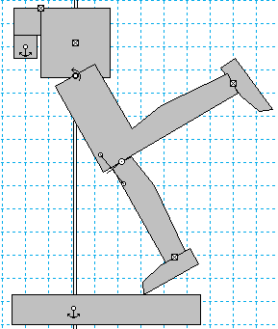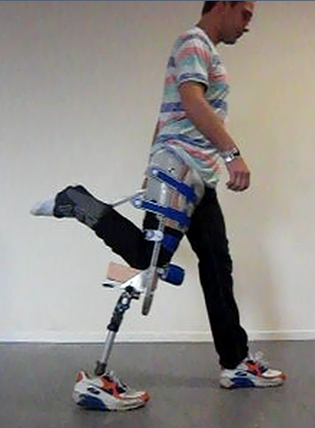

Figuur 3

Figuur 2

## 4.1 Het massatraagheidsmoment in een stap

Het massatraagheidsmoment is het verzet tegen rotatie van een lichaam. Dat is de verhouding tussen het draaimoment en de hoekversnelling. Het draaimoment is het massatraagheidsmoment maal de hoekversnelling. De formule van het massa traagheidsmoment van een lange eenvormige cilinder met draaipunt in het zwaartepunt (figuur 4).

$I=\frac{1}{12}Ml^{2}$ 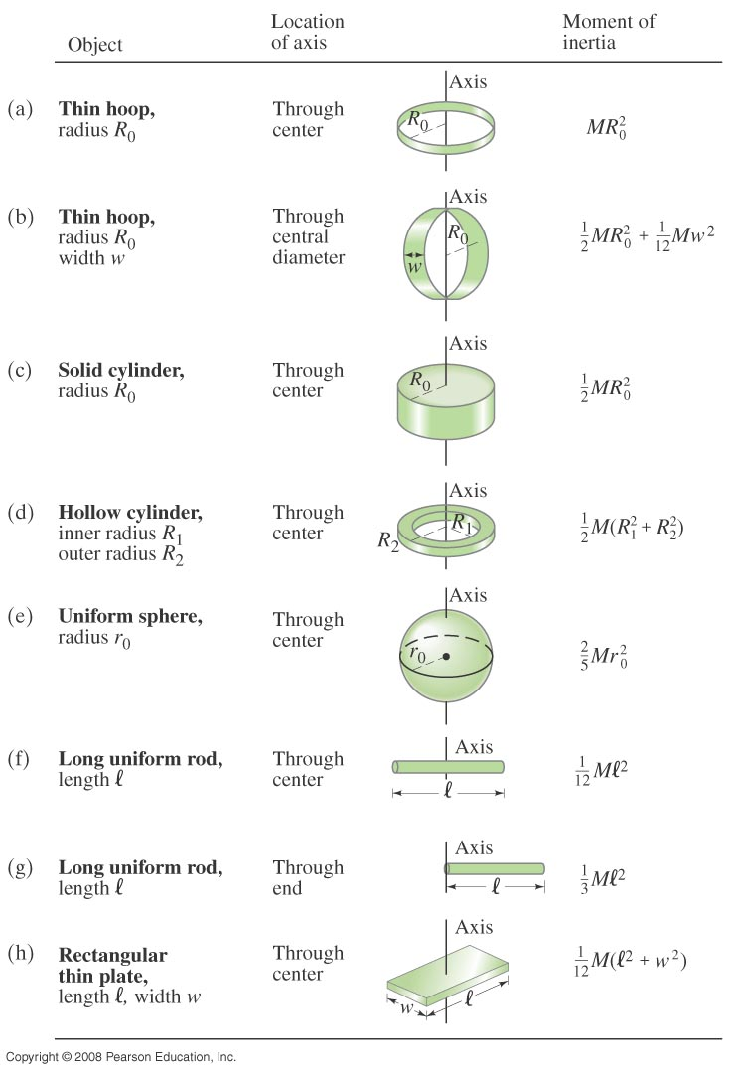

Figuur 4

Met M als Massa en l als lengte van de cilinder.

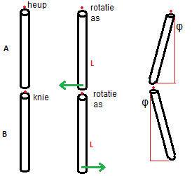Een bovenbeenprothese kan vergeleken worden met 2 massieve staven boven elkaar. Het prothesebeen in zwaai wordt dan een dubbele fysische slinger en in elke staaf een traagheidsmoment die wordt beïnvloedt door het draaimoment en de resulterende hoekversnelling.  
Het rotatie centrum van bovenstaande formule van het traagheidsmoment ligt in het zwaartepunt. In figuur 5 is een schets gemaakt van een prothese been dat gaat zwaaien. Het rotatie centrum ligt niet in het zwaartepunt van de cilinders maar in de rotatie as. Het traagheidsmoment wordt dan berekent met de verschuivingswet van Steiner.

$$J rotatiepunt=Jzp+M*R^{2}$$

Met M als totale massa van het voorwerp en R de afstand tussen de twee rotatie assen.

Figuur 5, schets van de beweging van een dubbele fysische slinger. 2 massieve cilinders boven elkaar. Cilinder A is het bovenbeen. Cilinder B is het onderbeen

De berekening van het traagheidsmoment van deze dubbele fysische slinger wordt niet gemaakt. Hoe de beweging van het prothesebeen zal gaan valt veel beter uit te leggen met behulp van een model. Er wordt gebruik gemaakt van Interactive Physics. In de bewegingsanalyse wordt er onderzocht wat de beweging van de dubbele fysische slinger is en wat de invloed van de grondreactiekracht hierop is.

Tijdens gebruik van het kniegewricht wordt de massatraagheid bij elke stap na het moment van *toe off* gebruikt. Dit gebeurt niet precies zoals in figuur 5, maar ook met behulp van de grondreactiekracht.

## 4.2 De analyse

In de bewegingsanalyse wordt geprobeerd te achterhalen wat de invloed van de grondreactiekracht is samen met een opgelegd moment van de heup van fase tot fase. Het gaat hierbij om de vraag, hoe de proefpersoon het prothesebeen in zwaai krijgt.

Tijdens het experiment met de proefpersoon kampte de prothesegebruiker met een te grote plantair flexie van de voet, welke werd gecompenseerd met de romp. Een probleem met een plantair flexie van de voet kan van invloed zijn op de richting van de grondreactiekracht en daar zal rekening mee gehouden moeten worden tijdens de analyse van dit experiment.

Een gang bestaat uit meerdere fases, de belangrijkste fases voor dit onderzoek zijn.

* *Heelstrike*
* *Midstance*
* *Heel off*
* *Toe off*
* *Swing*

De groene lijn is de reactiekracht( de grootte van de lijn weergeeft niet de grootte van de kracht)

plaatje

De rode punt is de plaats van het MRC.

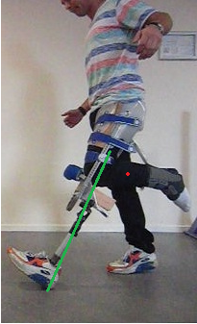

Figuur 6

1. *Heelstrike*, het MRC ligt op dit moment achter de knie, waardoor de reactiekracht voor dit centrum loopt. Dit zorgt voor een intrinsiek stabiele knie (figuur 6).

1. *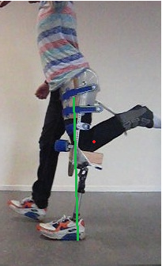Midstance*, de reactiekracht loopt ook nu voor het MRC langs. In de *midstance* is het been halverwege de baan van een omgekeerde fysische slinger (figuur 7).

Figuur

Figuur

Figuur

Figuur

Figuur 7

1. 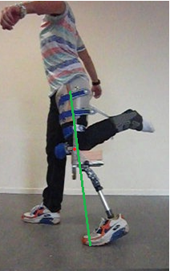*Heel off*, de hiel van de prothesevoet komt los van de grond en de amputatie-patiënt geeft druk op de prothese (figuur 8). Deze druk zorgt voor een reactiekracht die de prothese moet doen flecteren. De lijn in figuur 8 geeft de richting van de grondreactiekracht weer wanneer deze berekent wordt met behulp van de 2D tekening en de lichaamszwaartepunten. De grondreactiekracht in figuur 8 zal niet helpen bij het flecteren van de bovenbeenprothese aangezien de richting van de kracht over de as van de knie loopt en niet er achter langs. Toch flecteert de bovenbeenprothese. De druk die de gebruiker uitoefent op de prothese knie staat waarschijnlijk niet loodrecht naar caudaal, maar onder een hoek. Hij maakt gebruik van zijn heup en de gewrichten in zijn bekken en wervelkolom om richting te geven aan de druk(kracht) op het prothesebeen, zodat de richting van de grondreactiekracht wel achter de as van de knie zal zijn.

Figuur 8

1. 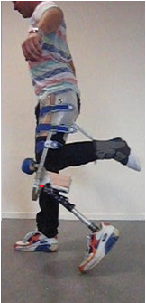*Toe off*, wanneer de tenen van de prothesevoet los van de grond komen is er geen grondreactiekracht meer die voor buiging in het kniegewricht kan zorgen. Het bovenbeen wordt geflecteerd, waar het onderbeen zich tegen verzet. In figuur 9 is te zien dat het kniegewricht gebogen is en deze hoek hetzelfde blijft tot bijna het einde van de swing (figuur 10).  
   De proefpersoon maakt in deze fase lateroflexie met de romp naar de zijde van het standbeen om zo meer *clearence* te maken (verticale afstand tussen de voet en grond).

Figuur 9

1. *Swing*, Tijdens de swing is duidelijk zichtbaar dat het bovenbeen een flecterende beweging maakt (figuur 10). Het kniegewricht heeft geen hoekverandering gehad na *toe off* (figuur 9 en 10). Aan het einde van de swing vertraagt het bovenbeen, waardoor er een hoekversnelling in het kniegewricht ontstaat. Het onderbeen schiet nu snel naar voren (figuur 11). Het MRC van de knie ligt nu relatief gezien weer ver achter het kniegewricht. Wanneer er een *heelstrike* plaats vindt zal de grondreactiekracht voor het MRC langs lopen, waardoor de prothese intrinsiek stabiel is. De vertraging van het bovenbeen wordt bewerkstelligd door de heup retroflectoren.

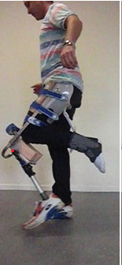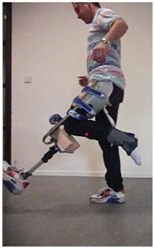

Figuur 10

Figuur 11

## 4.3 Verschil met een ‘normale’ gang

Wanneer een ‘normaal’ gangpatroon naast de analyse van de proefpersoon met een bovenbeen simulatieprothese met een polycentrisch kniegewricht wordt gelegd, blijken de volgende verschillen.

1. *Heelstrike* (figuur 6). Opvallend is de rechte houding van de romp tijdens ‘normaal’ gaan. De reactiekracht loopt achter de knie langs. Bij een monocentrisch kniegewricht zou de prothesegebruiker nu door de knie heen zakken. Doordat dit een ‘gezond’ been is zorgen de knie extensoren ervoor dat de knie stabiel blijft. Bij een polycentrisch kniegewricht zorgt het relatief ver achter de knie liggend MRC ervoor dat de knie-as stabiel blijft. Een monocentrisch bovenbeenprothese gebruiker lost dit probleem op door rompflexie te doen, waardoor de grondreactiekracht voor de knie langs loopt. Iemand met een polycentrisch kniegewricht hoeft dus geen rompflexie te doen bij *heelstrike*. En toch is er een verschil te zien in de romp flexie tussen een ‘gezond’ gangpatroon en een polycentrisch gangpatroon. Deze rompflexie tijdens het gaan met een prothese kan komen door ongemakken, zoals pijn op de stomp, pijn op de tuberzit of door het plantair flexie probleem in de voet.
2. *Midstance* (figuur 7)*.* Net als in *heelstrike* is de rechte houding van de romp weer een opvallend verschil. De romp van de prothesegebruiker is geflecteerd en ondanks het T-shirt van de proefpersoon is er duidelijk een holle rug te zien. De romp wordt geflecteerd omdat de proefpersoon er zeker van wilt zijn dat de grondreactiekracht voor de as van de knie langs lang loopt, zodat de prothese stabiel blijft. De proefpersoon ondervindt ongemakken van de te grote plantair flexie en wellicht door de pijn van de prothese doen de prothesegebruiker de rug in flexie te zetten. Een “gezond” been heeft tijdens zijn midstance de knie ongeveer 10 graden geflecteerd, waardoor het boven been zich verder naar voren bevindt dan bij gebruik van een polycentrisch kniegewricht, waar de knie volledig geëxtendeerd blijft in de midstance.
3. *Heel off* (figuur 8). Net als bij de vorige fases is bij *heel off* de romp meer geflecteerd bij een gangpatroon met polycentrisch kniegewricht dan bij een ‘normaal’ gangpatroon.  
   De kniehoek is bij een ‘normaal’ gangpatroon bij *heel off* ook kleiner (zo’n 20 graden).
4. *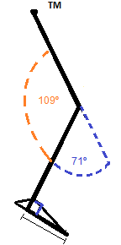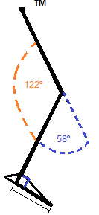Toe off* (figuur 9)*.* Na *toe off* blijft de kniehoek van een ‘gezond’ been net als bij het polycentrische kniegewricht hetzelfde. Bij een ‘gezond’ been ligt deze hoek rond de 122 graden (knieflexie van 58 graden, figuur 12) en bij het polycentrische kniegewricht rond de 109 graden (71 graden knie flexie, figuur 13). Een prothesebeen gebruiker maakt in deze fase veel lateroflexie naar het standbeen.
5. *Swing* (figuur 10 en 11). Aan het begin van de *swing* is er weer een kleine rompflexie van de prothesebeen gebruiker wat bij een ‘normaal’ gangpatroon niet het geval is. Bij een ‘normaal’ gangpatroon is het been op het einde van de swing pas op het allerlaatste moment in extensie. Vlak voordat de *heelstrike* plaats vindt.   
   De prothesegebruiker wil zeker zijn dat zijn prothese in maximale extensie is voordat hij deze op de grond plaatst. Daarom bevindt de prothesevoet zich nog zo’n 12 cm boven de grond, als de prothese al in volledige extensie is. Net zoals in de vorige fase is er een lateroflexie van de romp naar het “gezonde” been toe.

Figuur 13

Figuur 12, kniehoek van 122 graden. Het been heeft 58 graden knieflexie gemaakt.

# De minimale kniehoek van de bovenbeenprothese.

De beweging van de bovenste extremiteit wordt niet besproken. De heup, de knie en de enkel hebben alle een hoek verandering in de zwaaifase wat de verplaatsing van het been mogelijk maakt zonder dat dit been de grond aanraakt.  
Het prothesebeen heeft een vaste enkelhoek van 90 graden. Door deze beperking moet de knie verder buigen om een zwaai te maken waarbij het prothesebeen de grond niet mag aanraken, want anders valt de gebruiker.

In het artikel van Kolstadt wordt er een gang analyse gedaan met de hoek-diagram techniek (Kolstadt, 1982). In zijn analyse wordt er onderzoek gedaan naar de verschillen voor en na een Marmor knie artroplastiek. In het onderzoek is er middels een goniometer systeem een meting gedaan naar beweging en hoek van de knie tijdens de zwaaifase van het gaan van een groep van 11 ‘gezonde’ personen. De gemiddeld gemeten maximale hoek tijdens een zwaaifase van een ‘gezond’ been was 63 graden met een standaard deviatie van 4 graden, binnen een bereik van 55-70 graden.

Om te bepalen wat de benodigde hoek van het prothesebeen moet zijn om de zwaai te kunnen maken, wordt er een schematische tekening met berekening gemaakt.   
Als eerste moet er bepaalt worden wat de afstand van de TM (Trochantor Major) tot de grond is op het moment van de zwaaifase.   
In het artikel van Inman (Inman, 1981) wordt beschreven dat de knie in de stand fase bij *heel contact* een flexie maakt van 20 graden. Deze flexie wordt gemaakt voor schokdemping van het hiel contact.   
Op het moment van de zwaaifase bevindt het andere been zich in de midstance en staat de knie in extensie.  
De afstand van de grond tot TM is de opgetelde lengte van het bovenbeen, het onderbeen en de verticale lengte van de voet.

De gemiddelde beenlengtes uit Dined in een leeftijdsgroep van 30 tot 60 jaar zijn.  
Beenlengte 977 mm van grond tot trochantor major.  
Kniehoogte 536 mm van grond tot as knie.  
Voet lengte vanaf frontale zijde onderbeen 254 mm.

De afstand van de TM tot de grond tijdens de zwaaifase kan met behulp van de lengte van het bovenbeen, het onderbeen, de voet en de kniehoek van 63 graden worden bepaalt.

## 5.1 Prothesebeen in de zwaaifase

Vanaf de knie-as heeft het onderbeen plus de voet een afstand tot het laagste punt van de voet. De grootste afstand tot het laagste punt van de voet is de waarde waarmee rekening gehouden moet worden bij het bepalen van de minimale knie hoek tijdens de zwaaifase.

De gemiddelde afstand van de TM tot de grond van het zwaaibeen is 977 mm (Dined). De adductie in het heupgewricht van het standbeen door daling van het bekken aan de zijde van het zwaaibeen is verwaarloosbaar. Een been in zwaaifase beweegt met een aantal centimeters boven de grond langs: de *clearance*. In het artikel van Beggis een gemiddelde *clearence* van ouderen en jongeren van 1.52 cm gevonden (Begg, 2004). In dit onderzoek wordt een *clearance* van 3 cm aangenomen. Omdat een prothesebeen gebruiker gevaar voor vallen wil voorkomen wordt dat gecompenseerd met een grotere *clearence*.

De maximale afstand van de TM tot het laagste punt van de voet mag dan maximaal 947.5 mm zijn.

**Grootste afstand van de knie-as tot de grond.**

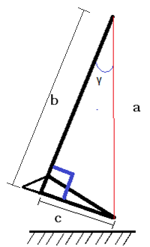De hoek van de enkel bij de prothese staat vast onder een hoek van 90 graden. Hierdoor zal er een grotere afstand tussen de knie-as tot laagste punt voet komen dan bij een ‘gezond’ been. De grootste afstand van de knie-as tot voet is de afstand tot de tenen en niet de lengte van het onderbeen.  
  
De berekening is met behulp van de stelling van Pythagoras gemaakt.

$$c^{2}+b^{2}=a^{2}$$

Waarin b en c de rechte zijde zijn en a de schuine zijde.

* c. Lengte van de voet, 25.4 cm
* b. Lengte van het onderbeen, 53.6 cm

$$\sqrt{{25.4}^{2}+{53.6}^{2}}=59.6 cm$$

Hoek γ bedraagt 25.36 graden. Deze waarde komt later in deze verklaring van pas.

$γ=\tan^{-1}\left(\frac{25.4}{53.6}\right)$

Figuur 14, a; 59.6 cm, b; 53.6 cm, c; 25.4 cm

$$γ=25.36°$$

De afstand van de knie-as tot de tenen (lengte a) bij een prothese bedraagt 59.6 cm (figuur 14). Deze afstand is groter dan de afstand bij een ‘gezond’ been die wel een dorsaal flexie kan maken. Doordat deze afstand groter is, zal de kniehoek van een bovenbeenprothese meer geflecteerd moeten zijn in de zwaaifase dan van een ‘gezond’ been. Hoe veel meer geflecteerd de knie moet zijn, wordt hierop volgend uitgelegd.

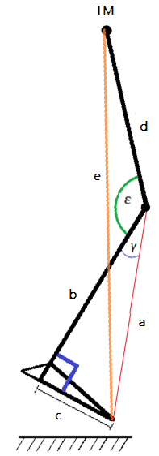De minimale kniehoek die gemaakt moet worden met een prothese wordt berekent met behulp van de cosinus regel. Drie lengtes worden er gebruikt in de cosinus regel van figuur 15. Deze staan hieronder dikgedrukt. De uitkomst is de hoek van ε en γ samen.  
Om de minimale kniehoek te bepalen wordt op het eind γ van ε afgetrokken.

* **d. Lengte van het bovenbeen 44.15 cm**
* **e. Afstand TM tot laagste punt voet, 94.75 cm**
* **a. Lengte knie-as tot tenen, 59.6 cm**
* c. Lengte van de voet, 25.4 cm
* b. Lengte van het onderbeen, 53.6 cm
* ε. Hoek tussen bovenbeen en onderbeen
* γ. Hoek tussen onderbeen en knie-as tot tenen, 25.36⁰
* ε+γ. Hoek tussen bovenbeen en knie-as tot tenen

De cosinusregel:

$a^{2}=b^{2}+c^{2}-2bc*cos⁡(α$)

De cosinusregel toegepast:

$$e^{2}=d^{2}+a^{2}-2da*cos⁡(ε+γ)$$

$${94.75}^{2}={44.15}^{2}+{59.6}^{2}-2*44.15*59.6*cos⁡(ε+γ)$$

$$\cos\left(ε+γ\right)=\frac{{94.75}^{2}-{44.15}^{2}-{59.6}^{2}}{-2*44.15*59.6}$$

$$ε+γ=\cos^{-1}\frac{3476.18}{-5262.68}$$

$ε+γ=131,34°$

Figuur 15, a; 59.6 cm, b; 53.6 cm, c; 25.4 cm, d; 44.15 cm, e; 94.75 cm, ε; 106°, γ; 25.36°

$$ε=ε+γ-γ ε=131-25.36$$

$$ε=106°$$

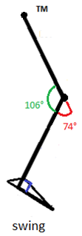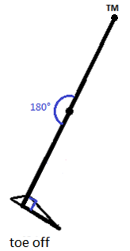De minimale knie hoek van een prothese moet tijdens de zwaaifase 106 graden zijn. Hoe veel moet de prothesegebruiker de knie flecteren om deze hoek te behalen. De beginstand van de knie tijdens *toe off* is in extensie 180⁰.

Figuur 16

$$180-106=74°$$

De prothesegebruiker moet 74 graden flecteren met de knie in de zwaaifase (figuur 16 en 17).

Wat zou er gebeuren als de bovenbeenprothese gebruiker evenveel flexie in zijn knie zou maken als dat hij met een ‘gezond’ been zou maken.

* Gezond been maakt 63° flexie

$$ε=180-63 ε=117$$

$$ε+γ=117+25.36 ε+γ=142.36$$

$e^{2}=d^{2}+a^{2}-2da*cos⁡(εγ$)

$$e^{2}={44.15}^{2}+{59.6}^{2}-2*44.15*59.6*cos⁡(142.36)$$

$$e=\sqrt{e^{2}} e=98.32 cm$$

Een bovenbeenprothese gebruiker die met zijn prothesebeen even veel zou flecteren als iemand met een ‘gezond’ been zal met zijn prothesevoet tegen de grond aan stoten tijdens de zwaaifase en vervolgens vallen.   
De afstand van de TM tot laagste punt voet (afstand e) is dan 98.33 cm worden (figuur 15). Dit is groter dan de toegestane afstand van 94.75 cm.

**Wat is de eis**

Een bovenbeenprothese gebruiker moet een hoekuitslag in de knie maken van 74 graden (figuur 16), om een zwaaifase te kunnen maken uitgaande van een ‘gezond’ persoon die tijdens gaan 63 graden flecteert met zijn knie.

# Duur van de momenten in de gangcyclus.

In de gangcyclus zijn er krachten en momenten die de stap mogelijk maken. Maar hoe lang duurt zo’n kracht of moment nu? Dit is belangrijk om te weten om een zo realistisch mogelijk model te maken.

In het artikel van Öberg worden 233 ‘gezonde’ personen onderzocht voor wat betreft de normale gang parameters (Öberg, 1993). Het gaat om 116 mannen en 117 vrouwen met een leeftijd tussen de 10 tot 79 jaar. Een gemiddelde gang snelheid van mannen en vrouwen ligt op 1.23 m/s.

De gemiddelde stapfrequentie tijdens een normale gang ligt op 2.03 stap/s.

De schredelengte kan dan bepaalt worden door de gangsnelheid te delen door de halve stapfrequentie (omdat een schrede uit 2 stappen bestaat). De gemiddelde schredelengte is bepaalt op 1.21 meter.

Duur van één schrede is met deze waarden afgerond 1 seconde.

In het boek van Whittle (Whittle, 2012) wordt duidelijk weergegeven wanneer er extensie en flexie in graden plaats vindt in een schrede. Ook worden de momenten in Nm/kg van de gewrichten gemeten. De weergegeven schreden in figuur 17 en 18 zijn afkomstig van een gang patroon van een 22 jarige ‘gezonde’ vrouw met een gang snelheid van 1.70 m/s en een schrede lengte van 1.50 meter. De individuele metingen die gedaan zijn met deze proefpersoon komen sterk overeen met de gemiddelde waarden. Er is een marginaal verschil aantoonbaar doordat er een variabiliteit bestaat tussen ieder individu. Maar ze wijken niet veel af van het gemiddelde. De uitkomst van deze metingen zijn een goed hulpmiddel bij het uitrekenen van de duur van de momenten in een schrede.

## 6.1 Heupmoment

De heup staat in maximale extensie op het moment van *opposite initial contact* (figuur 17)  
Tot op het moment van *feet adjacent (feet adjacent: wanneer het zwaaibeen gelijk gekomen is met het stand been)* zal de heuphoek toenemen in flexie.

In figuur 18 valt af te lezen dat vanaf *opposite initial contact* tot *feet adjacent* het heupmoment in flexie toeneemt. Deze stijging duurt 27.5 tot 30 procent van de schrede tijd.  
Hieruit kan er geconcludeerd worden dat een actieve heup flexie 0.3 seconde duurt.

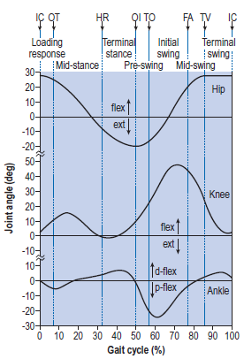

figuur 17. Van sagittale vlak. Gewrichtshoeken. Tijdens een stap van een rechterheup. IC= initial contact; OT = opposite toe off; HR = heel rise; OI = opposite initial contact; TO = Toe off; FA = Feet adjacent; TV = tibia vertical. *GaitAnalysis,Whittle*

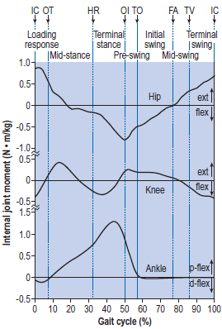

figuur 18. Van sagittale vlak. Momenten in Newton-meters per kilogram. Tijdens een stap van een rechterheup. IC= initial contact; OT = opposite toe off; HR = heel rise; OI = opposite initial contact; TO = Toe off; FA = Feet adjacent; TV = tibia vertical. *GaitAnalysis,Whittle*

## 6.2 Reactiekracht voor de zwaaifase

Om de zwaaifase in te zetten wordt er een grondreactiekracht gemaakt door de prothesegebruiker. Hoe lang duurt dit?  
Dit moment kan alleen mogelijk zijn wanneer er contact is met de grond. Het einde van dit moment is de *toe off.*

Tussen het moment van de *heel rise* en de *opposite initial contact* vindt er flexie plaats in de knie.  
Dit is het moment voor een ‘gezond’ persoon om zijn knieflexie te starten. Maar deze heeft dan ook nog de knie extensoren om stabiel te blijven staan. Wanneer een bovenbeenprothese gebruiker een flexie doet in het prothesebeen waar ook op gesteund wordt valt hij om. Een gebruiker creëert deze reactiekracht vlak voordat de *toe off* plaats vindt. Dit moment is vanaf de *opposite initial contact* tot *toe off.* Duur van deze reactiekracht is 10% van 1 seconde. Is 0.1 seconde.

# IP simulatie

Tijdens het gaan met een bovenbeenprothese is er na elke *heelstrike* tot *toe off* altijd contact tussen de grond en de prothese. Blijven staan is niet de enige functie van het contact. De bovenbeenprothese gebruiker gebruikt tijdens het contact ook krachten die helpen naar de volgende fase, de zwaaifase. In deze zwaaifase moet de gebruiker een minimale kniebuiging van 74 graden maken (figuur 16, pagina 18). Hij maakt gebruik van verschillende krachten en momenten om deze zwaaifase te verwezenlijken.

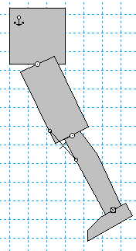In Interactive Physics zijn er modellen gemaakt om deze bewegingen te simuleren. Hoe de grondreactiekracht helpt bij het in zwaai brengen van het prothesebeen en wat de invloed daarvan is op het moment in de heup zou met deze modellen verklaard kunnen worden. Er wordt specifiek naar de inzet van de zwaaifase van het been gekeken en dat de benodigde knieflexie behaald wordt. De afloop van de zwaaifase doet er niet toe in dit onderzoek.

Figuur

Figuur

Figuur 19, startpositie van elk model. Hoek van 30 graden t.o.v. verticaal

In de modellen wordt uitgegaan van een proefpersoon van 80 kg met een bovenbeenprothese en worden de prothese segmenten even zwaar gemaakt als bij een onaangedaan been. Ook zijn de lichaamszwaartepunten op dezelfde plek als bij een ‘gezond’ been. Dit wordt bepaalt met behulp van de studie (Winter, 1990).  
Het gewicht van het bekken is 11.36 kg, het bovenbeen is 8 kg, het onderbeen is 3,72 kg en de voet is 1,16 kg. Het gewicht en de afmetingen van deze delen zijn bepalend voor de grote van het massatraagheidsmoment op het onderbeen. Een proximaler gemiddeld zwaartepunt zorgt voor een kleinere massatraagheid en een distaler gemiddeld zwaartepunt zorgt voor een groter massatraagheidsmoment.  
Elk model heeft een startpositie die onder een hoek van 30 graden staat met verticaal. In figuur 19 staat een model zonder ondergrond in zijn startpositie.

Om betrouwbaarheid en validiteit te waarborgen dienen deze eigenschappen van de modellen altijd hetzelfde zijn:

* De prothesesegmenten, lichaamsgewichten en afmetingen zijn hetzelfde. Alleen wanneer er een segment bij komt zal het hele gewicht van het hele prothesebeen veranderen.
* Het been van het polycentrische en monocentrische kniegewricht starten beide onder een hoek van 30 graden t.o.v. een verticaal.
* Duur van het moment in de heup is 0.3 seconde (op pagina 20). Wanneer het moment in het bekken gebruikt wordt duurt deze ook 0.3 seconde.
* De statische wrijvingscoëfficiënt tussen de voet en de grond bedraagt 1.

## 7.1 IP model zonder grond

Hoe groot moet het moment in de heup worden wanneer er geen grond is om een inzet van een zwaaifase te maken, maar toch een kniebuiging van 74 graden moet plaatsvinden? Het moment dat in de heup gemaakt moet worden in 0.3 secondes (op pagina 20) bij een polycentrisch kniegewricht is 13.2 Nm en bij een monocentrisch kniegewricht is dit 20.6 Nm (figuur 20 en 21).

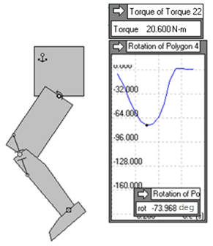

Figuur 20, monocentrisch kniegewricht zonder grond met een kniebuiging van 74 graden. Het daarbij behorende heupmoment is 20.6 Nm.

Figuur

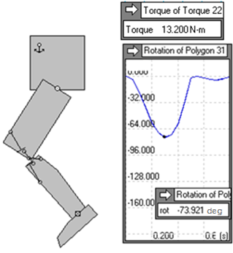

Figuur 21, polycentrisch kniegewricht zonder grond met een kniebuiging van 74 graden. Het daarbij behorende heupmoment is 13.2 Nm.

## 7.2 Prothesebeen op de grond.

Een prothesebeen dat op de grond steunt kan gebruik maken van de grondreactiekracht die verkregen wordt van het contact met de grond om het been te helpen met de inzet van de zwaaifase en de knie te flecteren. Dit gebeurt door richting te geven aan de grondreactiekracht. Deze kracht zal achter de as van de knie moeten lopen om een positief effect te hebben.  
Richting geven aan de grondreactiekracht kan niet alleen gebeuren door enkel het bovenbeen te anteflecteren of retroflecteren. ‘’*Met één gewricht kan in iedere gewrichtspositie in één vlak slechts in één richting kracht worden geleverd en wel loodrecht op de lengte-as van het lichaamsdeel’’.* (C.Riezebos, 2002)*.*    
In de modellen wordt bij elk model elke keer geprobeerd een stukje dichterbij een zo’n realistisch mogelijke benadering van de werkelijkheid te komen. Door met elk model steeds 1 stap dichterbij de werkelijkheid te komen wordt er stap voor stap voor verduidelijking gezorgd van de invloed van de factoren die een inzet van de zwaaifase mogelijk maken.

Extern een kracht op het model plaatsen is niet wenselijk. Een model waar bij de grondreactiekracht gecreëerd wordt door de elementen in het model zelf zal realistischer zijn. In het kopje ‘prothesebeen op de grond’ zal dit model zonder externe kracht op de voet worden beschreven en wat de problemen zijn met dit model.

### 7.2.1 Werking van de reactiekracht

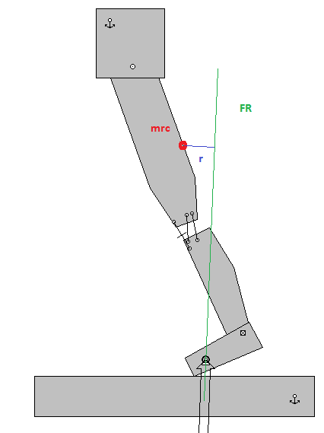Omdat het in zwaai brengen van het (polycentrisch) prothesebeen erg zwaar en moeilijk gaat wordt er vlak voor *toe off*, druk op de prothese gegeven door de gebruiker. Deze druk zorgt ervoor dat de voet gaat bewegen en het kniegewricht een aantal graden flecteert. Waardoor de zwaaifase mogelijk wordt gemaakt. Deze minimale buiging is alleen mogelijk wanneer de reactiekracht achter het MRC van de knie loopt (of de knie-as van een monocentrisch gewricht). Wanneer dit niet gebeurt, blijft het prothesebeen intrinsiek stabiel.   
In dit model (figuur 22) is er een externe grondreactiekracht gesimuleerd. In werkelijkheid is dit niet mogelijk, er zal nooit een externe kracht op de voet staan. Dit is zo gemodelleerd om het principe uit te leggen van de werking van de grondreactiekracht.   
De kracht die aangrijpt op de voet in figuur 22 draait langzaam rechtsom de as van het aangrijppunt.  
Wanneer deze kracht achter het MRC langs loopt zal de knie gaan buigen.

De knie gaat pas buigen wanneer de reactiekracht op een bepaalde afstand achter het MRC van de knie langs loopt. De arm en de (reactie)kracht zorgen samen voor het moment in de knie. Dit moment moet groot genoeg zijn om de knie te kunnen buigen. Wanneer 1 van deze twee componenten groter wordt zal het moment ook toenemen.

De grondreactiekracht helpt bij het in zwaai brengen van het prothese been en helpt bij de knie te flecteren wanneer deze achter de as van de knie loopt, zoals verwacht. Hoe krijgt de prothesegebruiker de reactiekracht achter de as van de knie tijdens *toe off* en hoe groot moet de grondreactiekracht worden? Hoe groot wordt het heupmoment om een zwaaifase te kunnen maken? Dit zijn vragen die met de volgende modellen beantwoord proberen te worden.

Figuur 22

### 7.2.2 Prothese op de grond

Het model zit met het bekken vast aan de wereld en steunt met de voet op de grond. Er zijn 2 scharnierpunten zichtbaar, in de heup en in de knie. Maar er is nog een scharnierpunt, tussen de voet en de grond. De voet en de grond hebben een contactpunt. De voet kan loskomen van de grond of schuiven over de grond, mits er beweging in het model zit. Dit gebeurt niet zolang de voet stil blijft staan op de grond. Omdat de voet stil staat op de grond en wel kan kantelen wordt dit contact punt tot een scharnierpunt gerekend (figuur 23).

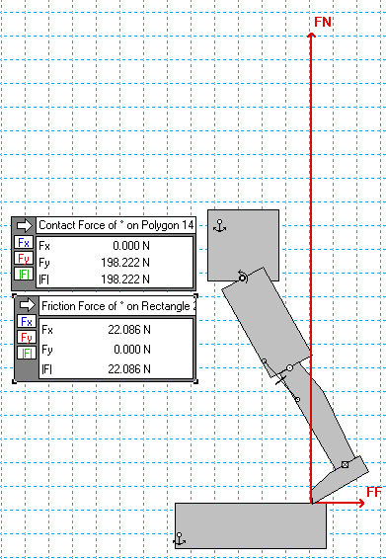Dit model beweegt niet!

Figuur 23, model prothese op de grond.

De grondreactiekracht is FN en FF gecombineerd. Deze kracht loopt duidelijk achter de knie-as langs.  
Het heupmoment is gekozen op 13.4Nm.  
Waarom helpt de grondreactiekracht nu niet bij het in zwaai brengen van het prothesebeen? Wanneer het heupmoment groter gemaakt beweegt het model nog steeds niet.

Doordat de voet stil staat op de grond (wat vast zit aan de wereld) en het bekken vast zit aan de wereld. Kunnen we hier spreken over een gesloten kinematische keten. Het aantal vrijheidsgraden in 2D kunnen berekent worden met deze formule:

$Df=(3*\left(n-1\right)-∑$ B

* Df, aantal vrijheidsgraden
* n, aantal elementen
* B, aantal beperkingen

Het aantal vrijheidsgraden voor dit model:

* 3 elementen
* 6 beperkingen

$$(3*\left(3-1\right)- \left(3*2\right)=0$$

Er zijn geen vrijheidsgraden in dit model, dus er zal bij geen enkele grondreactiekracht een beweging komen van het prothesebeen. Bij een minimale beweging van de voet zal het aantal vrijheidsgraden in de keten veranderen. Dit wordt duidelijk gemaakt in de volgende modellen.

### 7.2.3 Prothese op de grond in een verticale rails

De grondreactiekracht wordt door de elementen en momenten zelf gecreëerd. In dit model moeten er genoeg vrijheidsgraden zijn anders zal het model zoals in figuur 23 niet bewegen.

Het model zit vast aan een verticale rails met een *keyed slot joint* (gesloten slot gewricht). Het bekken kan naar boven en naar beneden bewegen alleen in verticale richting, er is geen rotatie van het bekken mogelijk. Het bekken kan niet lager komen dan tijdens de beginsituatie (figuur 24), omdat hij wordt gestopt de aanslag met het anker erin. De rails en de aanslag stellen het andere been voor (standbeen). Het andere been is op deze manier gemaakt omdat het modulair technisch erg moeilijk is om de juiste eigenschappen van het standbeen te krijgen en deze ook nog zo realistisch mogelijk te modelleren.

Wanneer er een heupmoment van 13.4 Nm in aan dit model gegeven wordt raakt de voet halverwege de zwaaifase de grond aan. In de realiteit zal de prothesegebruiker vallen.   
Hoe kan dat bij de vorige modellen 13.4 N heupmoment wel voldoende is en bij dit model niet?  
Wat is het benodigde heupmoment om wel een zwaaifase te maken met een knieflexie van 74 graden? En hoe groot moet de grondreactiekracht zijn?  
Dit zijn vragen die beantwoord moeten worden om dit model te snappen.

Tijdens *toe off* is duidelijk te zien dat het model eerst craniaal beweegt voordat de knie flecteert en aan de zwaaifase begint (figuur 24, 25). Deze craniale beweging wordt als eerst gemaakt doordat er te weinig vrijheidsgraden zitten in de gesloten kinematische keten om de knie te flecteren en een zwaaifase te maken.  
Het aantal vrijheidsgraden in *toe off;*

* 4 elementen
* 3 scharnierverbindingen
* 1 schuifverbinding(rails met bekken)

$$(3*\left(4-1\right)- \left(3*2\right)-(1*2)=1$$

Er is maar 1 vrijheidsgraad, wat bevestigd dat het model in *toe off* als eerst alleen nog een craniale beweging maakt. Deze craniale beweging zorgt ervoor dat het heupmoment groter wordt dan bij de modellen waar dit niet nodig is. Het heupmoment tilt het model als het ware op. Ook wordt het gewicht van het bekken meegenomen en in de vorige modellen niet

Het heupmoment en grondreactiekracht in *toe off* (figuur 25).

* Heupmoment van 25Nm
* Grondreactiekracht 164.3 N, hoek; 78.8 graden (t.o.v. horizontaal).

De grondreactiekracht wordt berekent door de verticale (FN) en de horizontale (FF) component van de krachten op de voet met behulp van de stelling van Pythagoras uit te rekenen. Vervolgens kan de hoek waarin de grondreactiekracht staat berekent worden met behulp van de Tangens.

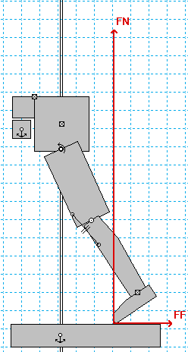 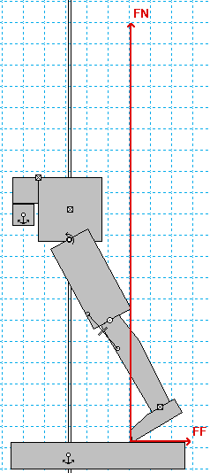

Figuur 25, De *toe off,* de grondreactiekracht wordt nu gebruikt om de voet van de grond te krijgen en vervolgens te flecteren. Het model beweegt vanaf nu caudaal in de rails.

Figuur 24, start van de simulatie. Vanaf dit moment zal de prothese eerst naar craniaal bewegen. Er is geen rotatie mogelijk van het bekken.

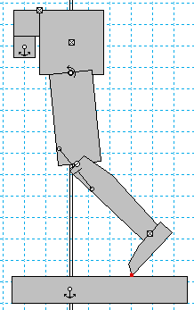De grondreactiekracht zorgt ervoor dat de voet minimaal van de grond afkomt. Hierdoor verandert de gesloten kinematische keten naar een open kinematische keten (figuur 26). Vervolgens heeft de grondreactiekracht er ook voor gezorgd dat de knie gaat flecteren wat helpt bij de zwaaifase.   
  
Open kinematische keten:

Figuur

* 4 elementen
* 2 scharnierverbindingen
* 1 schuifverbinding

$$(3*\left(4-1\right)- \left(2*2\right)-(1*2)=2$$

Er zijn nu 2 vrijheidsgraden in het model en er is nu een zwaaifase mogelijk.   
  
Doordat de grondreactiekracht zelf gecreëerd wordt door het model en het model zelf de verandering van 1 naar 2 vrijheidsgraden maakt, komt hij iets dichterbij de werkelijkheid. Het heupmoment van dit model ligt hoger dan de vorige modellen, omdat het gewicht van het bekken ook wordt gesimuleerd en het model eerst een craniale beweging moet maken voordat hij de grondreactiekracht kan gebruiken en kan gaan zwaaien. Of dit in de werkelijkheid ook gebeurt, wordt onderzocht door nog een vrijheidsgraad aan het moment van de *toe off* toe te voegen, zodat het bekken vrij is om te roteren.

Figuur26,*toe off*  is net voorbij en er ontstaat een open kinematische keten

### 7.2.4 model in verticale rails aan een touw

In dit model wordt er geprobeerd tijdens de *toe off* meer vrijheidsgraden te maken. Dit wordt gedaan door middel van een *slot joint* (open slot gewricht) aan een verticale rails. Op deze manier kan het bekken roteren. Er wordt voorkomen dat het bekken helemaal naar beneden zakt d.m.v. twee separatoren en een touwtje die vast zit aan het bekken en aan de wereld precies erboven. Dit stelt in werkelijkheid de stabiliteit van het andere standbeen voor.

Door de rotatie van het bekken is er 1 beperking minder, waardoor de vrijheidsgraden formule er zo uit komt te zien: $$(3*\left(4-1\right)- \left(3*2\right)-(1*1)=2$$

De rotatie van het bekken kan er wel voor zorgen dat er richting aan de grondreactiekracht wordt gegeven. Aan het begin van dit kopje wordt er gezegd (op pagina 23). Richting geven aan de grondreactiekracht kan niet alleen gebeuren door enkel het bovenbeen te anteflecteren of retroflecteren. ‘’*Met één gewricht kan in iedere gewrichtspositie in één vlak slechts in één richting kracht worden geleverd en wel loodrecht op de lengte-as van het lichaamsdeel’’.* (C.Riezebos, 2002)*.*

Dit is niet het geval wanneer er een moment vanuit het bekken en de heup wordt gegeven.  
Het minimale moment van de heup en bekken om 74 graden (figuur 27) flexie in de knie te kunnen maken zijn;

* Moment uit het bekken, 20Nm.
* Moment uit de heup, 17.1 Nm
* Grondreactiekracht 180 N, hoek 80 graden (t.o.v. horizontaal)

Figuur 27, model in verticale rails met open slot joint. 2 separatoren boven aan het bekken zijn de buikspier en de rugspier. Door de open slot joint is er rotatie van het bekken mogelijk, waardoor er een beperking minder is.

Wanneer dit vergeleken wordt met het vorige model (figuur 25) dan is er een kleine verandering in de richting van de grondreactiekracht.  
Net zoals in figuur 25 maakt dit model eerst een beweging naar craniaal voordat vervolgens de zwaaifase wordt ingezet.  
Er is een soortgelijk model gemaakt (zie bijlage) waarin de prothesebeen alleen aan een touwtje hangt, zodat hij een vrijheidsgraad meer heeft in *toe off.*  Maar ook hier vertoont het model dezelfde beweging naar craniaal.

Uit de modellen kan gezegd worden dat een prothesebeen gebruiker zijn prothesebeen en lichaamsdelen tot en met aan zijn bekken naar craniaal moet bewegen om vervolgens de grondreactiekracht te gebruiken die een minimale beweging in de voet doet waardoor de voet los komt.

## 7.3 De invloed van de wrijvingskracht

In alle voorgaande modellen is de wrijvingscoëfficiënt tussen de voet en de grond 1. De voet als rubberen zool en de grond als beton.  
In elk model wordt er gesproken over het aantal vrijheidsgraden tijdens *toe off.*  
Wanneer in *toe off* het aantal vrijheidsgraden nul is zal het prothesebeen niet bewegen. Bij 1 vrijheidsgraad zal het been 1 kant op kunnen bewegen. En wanneer de beperkingen van het scharnierpunt in de punt van de voet weg zijn zal de *toe off* voorbij zijn en er een zwaaifase plaats vinden. Als er eerder of sneller meerdere vrijheidsgraden bereikt kunnen worden zal er ook eerder een zwaaifase kunnen zijn.

In *toe off* wordt het contact tussen de voet en de grond gezien als een scharnierverbinding. Dit wordt alleen zo gezien zolang het contactpunt precies op zijn plek blijft. Wat gebeurt er met dit scharnierpunt wanneer de wrijvingscoëfficiënt verandert?  
Wat gebeurt er met de grondreactiekracht? En wat gebeurt er met de knieflexie?

Om te onderzoeken wat de invloed van de wrijving is op de voet is voor het gemak uitgegaan van een ondergrond van ijs. In de realiteit zal dit niet snel gebeuren, maar voor het aantonen van de invloed is dit wel handig.

In het onderzoek naar de invloed van de wrijving zijn de momenten in de heup en bekken niet veranderd.

|  |  |  |  |  |  |
| --- | --- | --- | --- | --- | --- |
|  | Grondreactiekracht (in Newton) | |  | Knieflexie (in graden) | |
|  | Beton | IJs |  | Beton | IJs |
| Model 3 vert. rails | 164.3 | 142 |  | 74 | 77.5 |
| Model 4 vert. rails met touw | 180 | 170 |  | 74 | 76.3 |

Figuur 28

Model 3 en 4 komen het dichts bij de werkelijkheid. Wanneer deze bekeken worden in figuur 28 valt op dat wanneer deze zich op een ondergrond van ijs bevinden er een afname van de grondreactiekracht is. Maar de knieflexie neemt wel toe.  
Hoe kan er meer knieflexie zijn met minder grondreactiekracht.

De modellen hebben in de *toe off* fase 1 of 2 vrijheidsgraden. Met 2 vrijheidsgraden moet er een zwaaifase mogelijk zijn. Maar allereerst moet het model naar craniaal en caudaal bewegen voordat er een zwaaifase mogelijk is. Door het scharnierpunt tussen de voet en grond zijn er 2 beperkingen in het model waardoor er geen zwaaifase mogelijk is. Wanneer de voet van de grond los is zullen er 2 vrijheidsgraden zijn en is er een zwaaifase mogelijk. Dit scharnierpunt kan alleen er zijn doordat het contactpunt precies op zijn plek blijft. Wanneer de ondergrond verandert van beton naar ijs. Verandert de wrijvingscoëfficiënt van 1 naar 0.150. Het gevolg hiervan is dat het klein stukje ‘verschuiven’ van het contactpunt van de voet en grond makkelijker gaat.  
De energie van het moment in de heup wordt minder verspilt aan de afzet van de voet en wordt eerder gebruikt voor de inzet van de zwaai van het been. Doordat de voet gemakkelijker van de grond los komt is er minder grondreactiekracht nodig.

Stelling: Wat hieruit geconcludeerd kan worden is dat tijdens de afzet van de voet (het in zwaai brengen) een lager wrijvingscoëfficiënt gewenst is tussen voet en grond.  
Tijdens *heel strike* zal hoogst waarschijnlijk een lage wrijvingscoëfficiënt niet gewenst zijn, omdat het prothesebeen dan wegglijdt.

De inzet van de zwaaifase gebeurt voornamelijk in het 2D vlak. De enige beweging die niet in het 2D vlak kan worden gemeten tijdens de inzet van de zwaaifase is endorotatie van de voet. Deze beweging heeft weinig invloed op de inzet. Alle andere bewegingen gebeuren in het 2D vlak. Waardoor de stelling hierboven kan worden aangenomen.   
In het frontale vlak gebeurt er met de afzet van de voet niet zo veel. In het standbeen zullen wel bewegingen zijn. Maar het standbeen wordt in dit verslag niet onderzocht.

# De arm van de reactiekracht en het moment in de heup

Hoe groot de grondreactiekracht moet zijn is per proefpersoon anders. Als er niet gekeken wordt naar de eigenschappen per individu dan hangt het af van het moment in de heup en van de locatie van de knie-as. Bij een monocentrisch kniegewricht bevindt de knie-as zich altijd op de zelfde plek t.o.v. de beenelementen. Een polycentrisch kniegewricht heeft een as die zich gedurende de beweging verplaatst. Hierdoor verandert de arm van de grondreactiekracht. In dit kopje wordt uitgelegd dat de momenten van de heup en knie in verhouding moeten zijn om een zwaaifase te kunnen inzetten. Een zwaaifase inzetten met een polycentrisch kniegewricht is vanwege het verplaatsen van de as nog ingewikkelder.

## 8.1 De arm van de reactiekracht

Bij een polycentrisch kniegewricht ligt de as relatief gezien verder achter de prothese dan bij een monocentrisch kniegewricht. Waardoor het in zwaai brengen van het prothesebeen meer kracht vereist. De grote van de arm tussen de knie-as en de reactiekracht wordt bepaalt door de richting van de reactiekracht en de positie van de knie-as.

Wanneer er een reactiekracht van 89 Newton op een polycentrisch prothesebeen staat (figuur 29) moet er een heupmoment van 16 Newton geleverd worden. Dit zijn de minimale krachten die nodig zijn om een zwaaifase te kunnen maken. De knieflexie wordt met deze reactiekracht 77 graden dat 3 graden boven de vereiste ligt. Wanneer er een lagere reactiekracht gegeven wordt komt het prothesebeen niet van de grond en blijft deze in *toe off.*Wanneer er een model gemaakt wordt (figuur 30) waarbij het MRC van de knie nog verder achter het been ligt, zal de kans op het verliezen van de stabiliteit van de prothesegebruiker kleiner worden. Echter, er is nu een reactiekracht van 144 Newton nodig met een heupmoment van 21 Nm om een zwaaifase te kunnen maken.

Om een zwaaifase te kunnen maken is het belangrijk dat het moment in de heup en knie in verhouding zijn. Een bovenbeenprothese gebruiker die alleen de grondreactiekracht heeft om een moment in de knie te maken heeft erg veel moeite met het maken van het juiste moment in de knie. Maar hoe groot moeten de momenten zijn in de heup en knie om een inzet van de zwaaifase te maken?

Figuur 30, Polycentrisch kniegewricht met een heupmoment van 21 Nm en een reactiekracht van 144N. Waarbij het MRC verder naar achteren gesitueerd is. Groene lijn FR, rode lijn situeren het MRC, blauwe lijn is r. Groene lijn geeft de richting van de kracht aan niet de grootte.

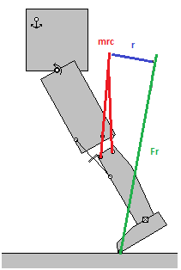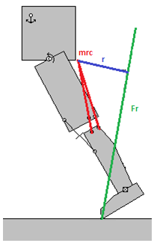

Figuur 29, Polycentrisch kniegewricht met een heupmoment van 16Nm en een reactiekracht van 89N. Groene lijn FR, rode lijn situeren het MRC, blauwe lijn is r. Groene lijn geeft de richting van de kracht aan niet de grootte.

## 8.2 De momenten in verhouding?

Een verhouding tussen het moment in de knie en de heup is een vereiste om het been in zwaai te krijgen. Voor een amputatie-patiënt met een bovenbeenprothese is het erg lastig om het gewenste moment in de knie te creëren. Omdat de patiënt geen spieren heeft die een moment kunnen leveren aan de knie. Hij kan alleen gebruik maken van de grondreactiekracht. In de werkelijkheid zal de prothesegebruiker meer met het moment in de heup variëren dan in de knie. Omdat spelen met de steun van je prothesebeen simpelweg veel gevaar voor vallen geeft. Niet alleen zal de gebruiker het moment in de heup meer gebruiken, maar ook zal hij andere bewegingen maken om de zwaaifase makkelijker uit te voeren. Zoals lateroflexie met de romp (zie bewegingsanalyse).

Om de verhouding te onderzoeken is er gebruik gemaakt van een monocentrisch kniegewricht, omdat dit gewricht niet van plaats verandert tijdens de beweging. Ook wordt er gebruik gemaakt van de eigenschappen van elk model (op pagina 21) om de nauwkeurigheid en betrouwbaarheid te waarborgen. In het model in IP wordt er een moment op de heup-as en de knie-as geplaatst.  
De verhouding tussen het moment in de heup en knie is niet met 1 waarde te benoemen. Er kan niet gezegd worden dat bijvoorbeeld het moment in de knie altijd twee keer zo groot moet zijn dan het moment in de heup. Wat wel gezegd kan worden is dat het moment in knie altijd groter moet zijn dan in de heup en dat wanneer het moment van de heup of knie toeneemt het andere moment ook moet toenemen om een zwaaifase te kunnen maken.

In grafiek 1a neemt het moment van de heup toe met 20 procent t.o.v. het vorige heupmoment. Ook is er een grafiek gemaakt waarin er een toename van het kniemoment is (grafiek2 in de bijlage). De waarden van grafiek 1a/b staan in tabel 1 van de bijlage.   
Het kniemoment neemt toe wanneer het moment in de heup ook groter wordt. Het verschil tussen de momenten neemt naarmate de momenten toenemen af. Twee progressieve toenemende lijnen waarbij het knie moment minder progressief toeneemt of het heupmoment meer progressief toeneemt.

Uiteindelijk zullen de twee lijnen elkaar aanraken, maar dan zijn de momenten onwerkelijk groot. Dat het model en de massa’s er niet meer toe doen.

Grafiek 1a

In grafiek 1b zijn de momenten uitgezet t.o.v. elkaar. De punten zijn afnemend stijgend.

Grafiek 1b

# Discussie

Dat de grondreactiekracht helpt bij het in zwaai brengen van de bovenbeenprothese wanneer deze achter de as van de knie loopt is in de modellen duidelijk geworden. Hoe dit precies gebeurt, is erg complex en gebeurt in een hele korte tijd. Coördinatie en timing gaan hierbij gepaard. De wrijvingscoëfficiënt tussen voet en grond en het minimale schuiven van de punt van de voet om van een gesloten kinematische keten naar een keten te gaan met 2 vrijheidsgraden is één van de sterke vondsten uit dit onderzoek. In de conclusie zal dit verder verklaard worden.  
Het maken van een model in IP die zoveel mogelijk op de werkelijkheid lijkt is moeilijk. Er zal waarschijnlijk een groter modelleer programma gebruikt moeten worden dan IP om modellen te maken die realistischer zijn dan in dit onderzoek. Een prothesebeen hangt natuurlijk nooit vast in de lucht of zit vast aan een rails.

De momenten in de heup en knie moeten in verhouding zijn om een zwaaifase te kunnen maken. Er wordt hier alleen gekeken naar de inzet van de zwaaifase en niet naar het einde van de zwaai. Als de momenten te groot zijn maar wel in verhouding zal het prothesebeen een goede inzet maken maar het einde van de zwaai zal nu veel te ver vooruit gaan.

Wanneer het MRC relatief ver achter het prothesebeen ligt vergeleken met het monocentrische kniegewricht is het been moeilijk in zwaai te brengen, te buigen. In *heel contact* en *midstance* is deze eigenschap nuttig. Omdat de prothesegebruiker dan stabiliteit nodig heeft. In die situatie is een polycentrisch kniegewricht toepasbaar. Omdat de gebruiker geen andere aanpassingen met het lichaam hoeft te doen om recht op te blijven staan.  
Wanneer een polycentrisch bovenbeenprothese gebruiker zijn prothese wil zwaaien kost hem dat meer moeite dan met een monocentrisch kniegewricht. Dit komt door de ligging van de as.  
De modellen in figuur 29 en 30 hebben allebei precies dezelfde eigenschappen behalve de ligging van de as. In figuur 29 ligt deze relatief gezien iets minder ver achter het been dan in figuur 30.

Model in figuur 30 maakt gebruik van 21 Nm heupmoment en het model in figuur 29 maakt gebruik van 16 Nm heupmoment. Nu lijkt het verschil van 5 Nm per stap niet veel. Het verschil is 31.25 % meer heupmoment dan het polycentrische gewricht waarbij de as dichterbij het been ligt.  
Gemiddeld maakt een ‘gezond’ persoon 6000 stappen per dag. Wanneer een bovenbeenprothese gebruiker dit zal doen zijn dit 3000 stappen met het prothesebeen. De patiënt heeft na 3000 stappen 15000 Nm meer heupmoment moeten leveren dan een polycentrisch bovenbeenprothese waarbij de as dichterbij het been ligt. Dit zijn 937 stappen op een dag verschil.

Een bovenbeenprothese die op de momenten waarin de gebruiker een intrinsiek stabiele knie nodig heeft polycentrisch is en op de momenten waarin de gebruiker de zwaaifase wil gaan maken monocentrisch is, zou een uitkomst zijn voor de bovenbeenprothese gebruiker!

# Conclusie

Een zwaaifase maken met een bovenbeenprothese vraagt veel coördinatieve handelingen van de prothesegebruiker. Timing van deze handelingen is uiterst belangrijk. Wanneer coördinatie of timing verkeerd gaan is er een verstoord gangpatroon te zien of in een erger geval de gebruiker valt. Voor een ‘goed’ gangpatroon wordt er heel veel focus en oefening gevraagd van de gebruiker. Er zijn ontzettend veel factoren waar de gebruiker rekening mee moet houden. In dit onderzoek werd er alleen gekeken naar het moment van *toe off* en alleen naar de inzet van de zwaaifase.   
Om een inzet van een zwaaifase te kunnen maken moet het moment in de heup en het moment in de knie in verhouding zijn. Voor het gewenste gangpatroon zal het moment in de knie altijd groter zijn dan het moment in de heup. Om het gewenste kniemoment te krijgen maakt de prothesegebruiker alleen gebruik van de grondreactiekracht en de richting van deze kracht. De grondreactiekracht zal achter de as van de knie langs moeten lopen om een effect te hebben op het moment in de knie. Een moment op de knie uitoefenen op deze manier is erg lastig. Maar voor een bovenbeenprothese gebruiker is dit de enige manier.  
De gebruiker moet middels de grondreactiekracht ervoor zorgen dat de voet van het prothesebeen vlak voor de zwaaifase een klein beetje ‘schuift’ over de grond. Dit kan alleen wanneer er vrijheidsgraden zijn de kinematische keten van het been. Bij 0 vrijheidsgraden in een bovenbeenprothese zal bij geen enkele grondreactiekracht het been verplaatsen. Er zal dus een minimaal ‘schuiven’ in de punt van de voet moeten zijn om de gesloten kinematische keten 1 vrijheidsgraad te geven. Om een beweging in de voet te krijgen zal er craniale beweging gevolgd door een caudale beweging van het prothesebeen zijn. Op het moment van de caudale beweging zal er een minimaal ‘schuiven’ in de punt van de voet zijn. Nu zal de grondreactiekracht ervoor zorgen dat de voet los van de grond komt. Wanneer de voet van de grond los is zijn er 2 vrijheidsgraden in de prothesebeen en kan er een zwaaifase plaats vinden. De grondreactiekracht heeft er ook voor gezorgd dat de knie geflecteerd wordt en samen met het moment in de heup zal er zwaaifase zijn.

Het minimale ‘schuiven’ van de punt van de voet is nodig om van een gesloten kinematische keten naar een keten te gaan met 1 vrijheidsgraad. Het gevolg van een lager wrijvingscoëfficiënt is dat het klein stukje ‘schuiven’ van het contactpunt van de voet en grond makkelijker gaat.  
De energie van het moment in de heup wordt nu minder verspilt aan het schuiven van de voet en wordt eerder gebruikt voor de inzet van de zwaai van het been. Doordat de voet gemakkelijker van de grond los komt is er minder grondreactiekracht nodig. Het kost dus minder energie wanneer de wrijvingscoëfficiënt lager ligt op het moment van *toe off.*

# Aanbevelingen

Voor instrumentmakers is het interessant om niet alleen te kijken naar het ontwerp van de knie maar ook naar de voet. Er zal meer aandacht moeten worden besteed aan hoe het moment in de knie geleverd wordt.

Tijdens de revalidatieperiode met een bovenbeenprothese zal de amputatie-patiënt veel problemen hebben met het gaan. Dit verslag biedt een zeer nuttig inzicht voor revalidatieartsen om te zien waar sommige van die problemen vandaan komen. Bijvoorbeeld waarom de patiënt binnen op een ‘gladde’ vloer veel beter kan gaan dan buiten op de stenen.

Wanneer dit verslag gebruikt wordt om het inzicht naar de problematiek van het gaan met een bovenbeenprothese verder uit te breiden is het verstandig om zich ook te focussen op de wrijving tussen de voet en de grond.

Als dit verslag gebruikt wordt als aanzet tot een ontwerp van een nieuwe knieprothese dan zal deze protheseknie polycentrische en monocentrische eigenschappen moeten hebben. De overgang van polycentrisch naar monocentrisch en andersom zal gebruiksvriendelijk moeten gebeuren en zonder extra handelingen. Dit kan op een mechanische en sensorische manier.  
Het moment waarop het prothesebeen monocentrisch moet zijn is net na *opposite initial contact.*  
Het moment waarop het prothesebeen polycentrisch moet zijn is net voor *initial contact.*Er is uiteraard veel uitgebreider onderzoek nodig om tot een ontwerpvoorstel te komen. Dit zijn in ieder geval eisen die aan dit ontwerp zullen moeten zijn.

# Literatuurlijst

Begg, R. (2004). Minimum foot clearance during walking: Strategies for the minimisation of trip-related falls. pp. 191-198.

C.Riezebos. (2002). Het richten van krachten. *Tijdschrift voor fysiotherapie* , 18-41.

Inman. (1981). Human walking.

Kolstadt, K. (1982). Gait analyses with an angle diagram technique. pp. 733-743.

Öberg, T. (1993). Basic gait parameters: Reference data for normal subjects, 10-79 years of age. pp. 210-233.

*Otto Bock*. (n.d.). Retrieved from www.ottobock.nl: http://professionals.ottobock.nl/cps/rde/xchg/ob_nl_nl/hs.xsl/22271.html

Riezebos, C. (n.d.). Trends in de prothesiologie.

Whittle. (2012). Outline of a gait cycle. In Whittle, *Gait analysis.*

Winter, D. (1990). Biomechanics and motor control of human movement. *dempsters body segment parameter data for 2-D studies* .

# Bijlage

## 13.1 Model aan touw

De grondreactiekracht wordt gecreëerd door de elementen van het model (figuur 31). In dit model wordt er geprobeerd meer vrijheidsgraden te geven aan het bekken. De hypothese bij dit model is; Door rotatie van het bekken wordt het bovenbeen geholpen bij het flecteren.

Net zoals in het model bij de open rail met touwtje beweegt de prothesebeen eerst naar craniaal voordat de grondreactiekracht wordt gebruikt.

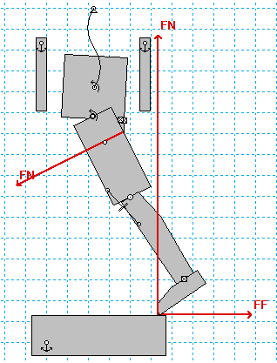

Figuur 31

Open kinematische keten op *toe off*

$$(3*\left(4-1\right)- \left(3*2\right)=2$$

Het heupmoment van een polycentrisch kniegewricht zonder grond komt makkelijker in kniebuiging dan een monocentrisch kniegewricht en ook met grond komt het polycentrisch kniegewricht makkelijker in kniebuiging.

## 13.2 De momenten, verhouding?

|  |  |  |  |  |  |  |
| --- | --- | --- | --- | --- | --- | --- |
| toename in procenten van de heup | | | |  |  |  |
| Heup (M) | verschil | procentueel | VERSCHIL Heup en Knie | **knie (M)** | verschil | procentueel |
| 13,2 | 2,64 | 20 | 16,8 | **30** | 1,4 | 4,66666667 |
| 15,8 | 3,168 | 20 | 15,6 | **31,4** | 2,7 | 8,59872611 |
| 19,0 | 3,8016 | 20 | 15,1 | **34,1** | 3,2 | 9,38416422 |
| 22,8 | 4,56192 | 20 | 14,5 | **37,3** | 2,7 | 7,2386059 |
| 27,4 | 5,474304 | 20 | 12,6 | **40** | 5 | 12,5 |
| 32,8 | 6,569165 | 20 | 12,2 | **45** | 6,1 | 13,5555556 |
| 39,4 | 0 |  | 11,7 | **51,1** |  |  |

Tabel 1

|  |  |  |  |  |  |  |
| --- | --- | --- | --- | --- | --- | --- |
| toename in procenten van de knie | | | |  |  |  |
| Heup (M) | verschil | procentueel | VERSCHIL Heup en Knie | **knie (M)** | verschil | procentueel |
| 13,2 | 4,9 | 37,12121 | 16,8 | **30,0** | 3 | 10 |
| 18,1 | 3,8 | 20,99448 | 14,9 | **33,0** | 3,3 | 10 |
| 21,9 | 4,7 | 21,46119 | 14,4 | **36,3** | 3,63 | 10 |
| 26,6 | 5,6 | 21,05263 | 13,3 | **39,9** | 3,993 | 10 |
| 32,2 | 7,8 | 24,2236 | 11,7 | **43,9** | 4,3923 | 10 |
| 40 | 5,9 | 14,75 | 8,3 | **48,3** | 4,83153 | 10 |
| 45,9 |  |  | 7,2 | **53,1** |  | 10 |

Tabel 2 bijbehorende grafiek 1

Grafiek 2

## 13.3 Invloed van het onderbeen tijdens de bewegingsanalyse

Het onderbeen van het been tijdens het gebruik van de simulatieprothese zorgt voor een grotere knieflexie en een kleine hoek verandering van de grondreactiekracht (figuur 32 en 33).  
Wat wil zeggen dat er minder moment in de heup nodig is om eenzelfde zwaaifase te maken zonder dit onderbeen.

In dit model vergeleken met het model op pagina 26 is er 6.5Nm moment minder in de heup nodig  
en wijkt de hoek 1.3 graden af.

* 18.5Nm in de heup
* 80.3 graden (t.o.v. horizontaal)

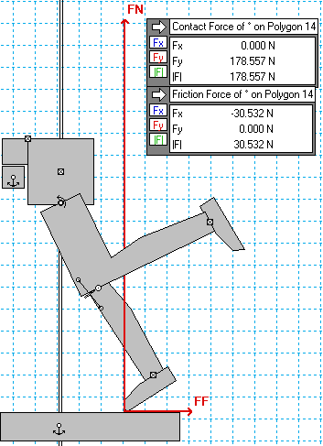

Figuur 32, *toe off*. Hoek van de reactiekracht is 80.3 graden t.o.v. horizontaal.  
Het heupmoment is 18.5Nm

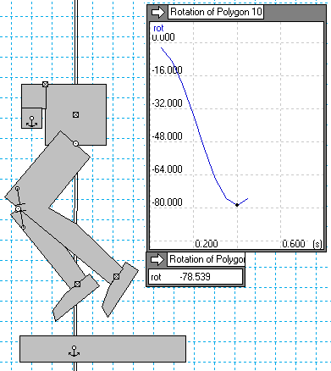

Figuur 33, in dit model met het gezonde onderbeen is het heupmoment 25Nm  
gebleven. Vervolgens laat de grafiek ernaast zien dat de knieflexie 4.5 graden   
hoger komt te liggen dan de benodigde 74 graden.